**滚动矩形 (Scroll Rect)**

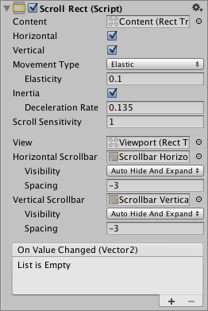

**属性**

| ***属性：*** | ***功能：*** |
| --- | --- |
| **Content** | 这是对需要滚动的 UI 元素（例如大型图像）的矩形变换的引用。 |
| **Horizontal** | 启用水平滚动 |
| **Vertical** | 启用垂直滚动 |
| **Movement Type** | Unrestricted、Elastic 或 Clamped。使用 Elastic 或 Clamped 可强制内容保持在滚动矩形的边界内。Elastic 模式在内容到达滚动矩形边缘时弹回内容 |
| &#160;&#160;&#160;&#160;&#160;&#160;&#160;&#160;**Elasticity** | 这是弹性模式中使用的反弹量。 |
| **Inertia** | 如果设置 Inertia，则拖动指针再松开时内容将继续移动。如果未设置 Inertia，则只有进行拖动时内容才移动。 |
| &#160;&#160;&#160;&#160;&#160;&#160;&#160;&#160;**Deceleration Rate** | 设置 Inertia 的情况下，减速率 (Deceleration Rate) 决定了内容停止移动的速度。速率为 0 将立即停止移动。值为 1 表示移动永不减速。 |
| **Scroll Sensitivity** | 对滚轮和触控板滚动事件的敏感性。 |
| **Viewport** | 对作为内容矩形变换父项的视口矩形变换的引用。 |
| **Horizontal Scrollbar** | 对水平滚动条元素的引用（可选）。 |
| &#160;&#160;&#160;&#160;&#160;&#160;&#160;&#160;**Visibility** | 滚动条是否应在不需要时自动隐藏以及（可选）是否还展开视口。 |
| &#160;&#160;&#160;&#160;&#160;&#160;&#160;&#160;**Spacing** | 滚动条与视口之间的空间。 |
| **Vertical Scrollbar** | 对垂直滚动条元素的引用（可选）。 |
| &#160;&#160;&#160;&#160;&#160;&#160;&#160;&#160;**Visibility** | 滚动条是否应在不需要时自动隐藏以及（可选）是否还展开视口。 |
| &#160;&#160;&#160;&#160;&#160;&#160;&#160;&#160;**Spacing** | 滚动条与视口之间的空间。 |

**事件**

| ***属性：*** | ***功能：*** |
| --- | --- |
| **On Value Changed** | 滚动矩形的滚动位置发生变化时调用的 UnityEvent。该事件可将当前滚动位置作为 Vector2 类型动态参数发送。 |